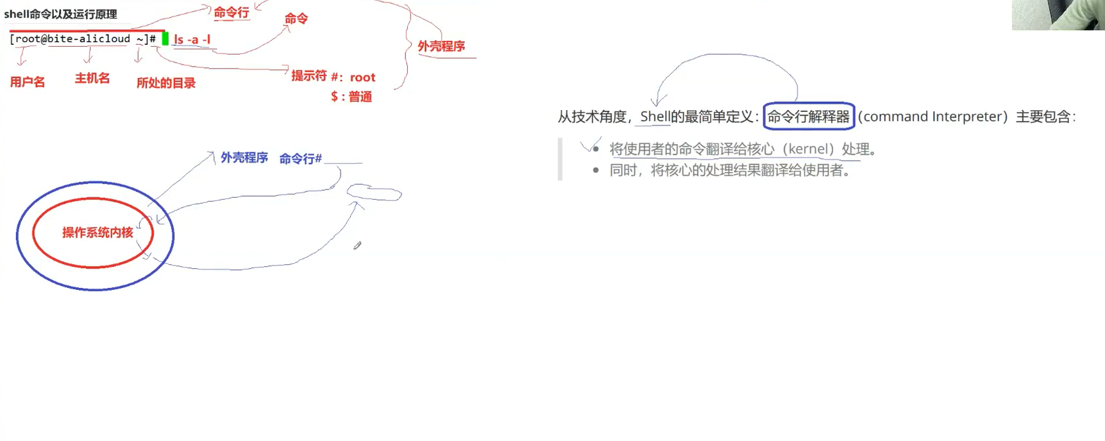

Linux权限
Linux中的用户：root用户（超级用户）/普通用户

普通用户到超级用户的切换指令： su ：只是身份切换，当前目录不变
su - ：重新登录一遍，当前目录会改变
超级用户到普通用户的切换指令：su name ：name为普通用户的姓名，直接完成切换，切换为普通用户后可按CTRL+d切换为超级用户

指令sudo ：用来进行指令的短暂提权 那ww
应用场景：安装软件到系统中时，需要管理员权限，其实只安装了一份，允许大家使用，但这样的话，一个项目下人人都是root权限了吗？

在普通用户下，使用 sudo ls 一般会报错
这是为什么呢？这就体现了sudo不是对所有用户进行提权的，而是选择部分进行提权
那么如何利用sudo对当前用户进行真正的提权呢？其实Linux里会提供一种“白名单”的东西，在白名单里对允许用sudo提权的用户表明即可

注意：下面操作尽量在学会vim后使用，因为以下操作会修改配置文件，容易造成系统问题
首先在root权限下输入指令：vim /etc/sudoers

进入后找到下行：
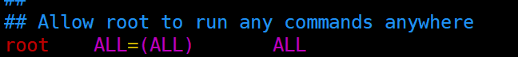

仿照root的这一行把要加入白名单的用户名写好即好：

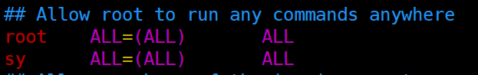

难点就是如何退出：
先按esc键
然后输入 :wq！ 这是强制保存并退出
如果不小心改错了 ，依然是esc起手，然后输出指令 :q! 这是放弃修改并退出

但一定要慎用

这之后，案例里的sy就能利用sudo提权进行创建文件等操作了

好了，开始步入主题，什么是权限呢？
权限的本质用大白话来说就是能或不能做什么事情
权限存在的意义是什么呢？
简单来说可以用来控制用户的行为，防止错误的发生；权限首先限制的是角色，权限要求目标必须具备对应的属性；
所以 权限=角色＋目标属性
（Linux下一切皆问题，面对的都是文件（读，写，执行等命令））
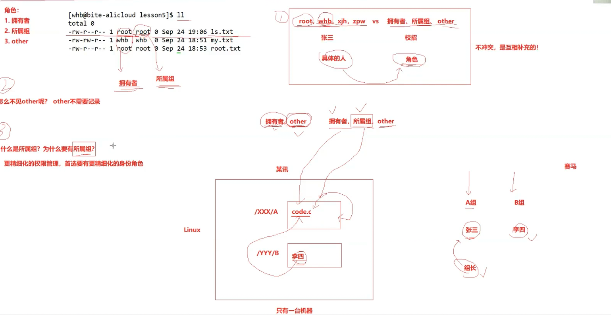
简单来说：角色和具体的人相辅相成，角色类似职业，而只有具体的某个人才能担任这个职业。
而所属组，也很好理解：就是当前用户所在的同一项目小组，小组内可以资源共享的小组，而other角色无法访问本小组的资源。也就是更精细化的权限管理，有更精细化的身份角色

文件的权限：
r ：读
w ：写
x ：可执行
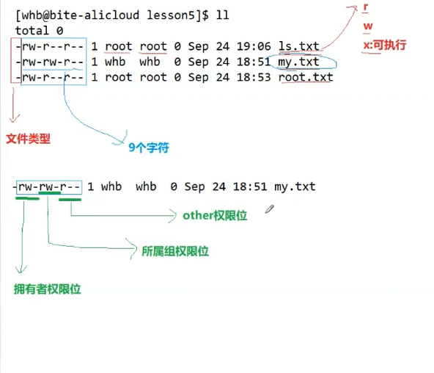
三个---为一个角色对该文件的权限 依次代表：是否允许读 是否允许写 是否允许执行 rwx对应有相应权限 - 则对应此位置对应的权限没有
所以说一个文件时，说这个文件的拥有者可以读写可执行等权限，或者这个文件的所属组可以读写或者可执行等权限

好，上面的知识铺垫好了要进行实操了，如何改权限呢？

